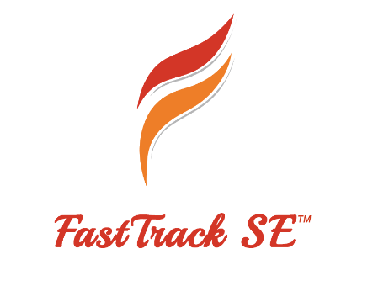**LP#2: WEB BASED APPLICATION PROGRAMMING**

*Mã số:* LP#2-DA03

*Tiêu đề:* Đề tài Web giới thiệu sản phẩm / công nghệ

*Môi trường:* HTML,CSS,JAVASCRIPT

Tài liệu này mô tả yêu cầu xây dựng website giới thiệu về các sản phẩm công nghệ . Tài liệu sử dụng trong các dự án đào tạo Fast Track SE

# **Mô tả bài toán**

Website giới thiệu về hình ảnh , tin tức , sự kiện và thông tin chi tiết của các sản phầm , công nghệ bao gồm các chức năng cơ bản sau:

1. *Trang chủ*: Slide giới thiệu sản phẩm và events (Hình ảnh + Chữ). Danh sách sản phẩm mới (slide cuộn giới thiệu các sản phẩm mới của từng loại) . Tin tức công nghệ 1 chính, 4 phụ dạng dưới
2. *Catalog sản phẩm*: hiển thị danh sách các sản phẩm dưới dạng lưới
3. *Trang thông tin chi tiết sản phẩm*: hiển thị nội dung chi tiết một sản phẩm bao gồm như như :hình ảnh , nội dung chi tiết , đánh giá ,….Các nội dung hiển thị dưới dạng tab, click sẽ đến các tab tương ứng. Overview: thông tin sản phẩm, danh sách các tính năng nổi bật . Spec & Features: thông tin chi tiết spec về sản phẩm . Review: tổng hợp rating theo từng tiêu chí của sản phẩm
4. *Trang thông tin sự kiện*: Hiển thị thông tin sự kiện bao gồm như Giới thiệu event, Movie Trailler, Đăng ký nhận thông tin, Danh sách khách hàng quan tâm (dựa trên form đăng ký nhận thông tin)
5. *Trang thông tin chủ đầu tư (FFSE)*: Hiên thị nội dung thông tin về chủ đầu tư (FFSE) như: mô tả , hình ảnh , địa điểm , …
6. *Trang thông tin người phát triển và các thành viên hỗ trợ dự án)*: Hiển thị thông tin bản thân của người phát triển web và danh sách các thành viên đã hỗ trợ dự án như : họ tên , hình ảnh , địa chỉ , …..

# **Trang web tham khảo**

Các website trực tuyến về sản phẩm công nghệ như : tinhte.vn, vnreview.vn,...